CÔNG ĐOÀN TRƯỜNG VỚI HOẠT ĐỘNG CHĂM LO SỨC KHỎE CHO ĐOÀN VIÊN

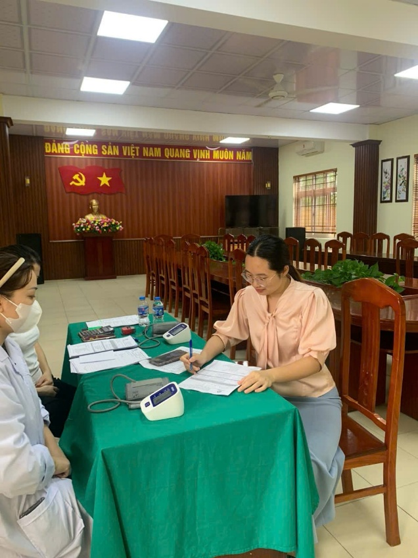
Sáng ngày 09/4/2025, Công đoàn trường THCS Yên Mỹ phối hợp với Công ty cổ phần phát triển y khoa Hà Nội-Phòng khám y khoa Hà Nội tổ chức kiểm tra sức khỏe định kì cho Đoàn viên công đoàn Nhà trường.
Nhận thức sâu sắc về tầm quan trọng của việc chăm sóc sức khỏe cho đoàn viên công đoàn, BCH Công Đoàn đã phối hợp với Công ty cổ phần phát triển y khoa Hà Nội-Phòng khám y khoa Hà Nội về việc khám sức khỏe cho đoàn viên trong nhà trường. Được biết Công ty cổ phần phát triển y khoa Hà Nội-Phòng khám y khoa Hà Nội là một trong những đơn vị y tế tiên phong trong việc cung cấp dịch vụ chăm sóc sức khoẻ toàn diện, với đội ngũ cán bộ, nhân viên y tế trình độ cao, luôn tận tâm, nhiệt huyết với người bệnh và được trang bị các thiết bị y tế hiện đại như máy chụp CT, máy nội soi dạ dày, máy đo loãng xương...
Qua khám sức khỏe đã giúp đoàn viên kịp thời phát hiện các bệnh lý để có biện pháp điều trị kịp thời, có kế hoạch chăm sóc, bảo vệ và nâng cao sức khỏe cho bản thân để phục vụ công tác. Trong lần khám này có gần 28 cán bộ, giáo viên, nhân viên (CB, GV, NV) được tư vấn sức khỏe; kiểm tra tiền sử bệnh tật của bản thân, gia đình; cân đo thể lực; đo huyết áp; thực hiện các thủ tục xét nghiệm máu (sinh hóa), siêu âm ổ bụng tổng quát, điện tâm đồ, chụp X quang tim phổi; khám nội, ngoại khoa; khám các chuyên khoa gồm Răng - Hàm - Mặt, Tai - Mũi - Họng, Mắt, da liễu; các bệnh chuyên khoa cho nữ đoàn viên công đoàn.
Đồng chí Nguyễn Thị Vân Anh- Chủ tịch Công đoàn trường chia sẻ: “Khám sức khỏe là hoạt động thiết thực, ý nghĩa mà Công đoàn trường đã và đang cố gắng tổ chức cho CB, GV, NV trong nhà trường trong những năm qua. Các đoàn viên rất phấn khởi khi được đơn vị quan tâm, chăm lo sức khỏe để có sức khoẻ tốt về cả tinh thần và thể chất sẵn sàng cống hiến hết mình cho sự nghiệp giáo dục. Đồng thời, qua hoạt động này Công đoàn trường cũng nắm được tình hình sức khỏe của đoàn viên để bố trí đi khám và điều trị nâng cao; bố trí vị trí, phân công chuyên môn thuận lợi, phù hợp để CB, GV, NV nhà trường yên tâm công tác và gắn bó hơn với tổ chức Công đoàn.”

